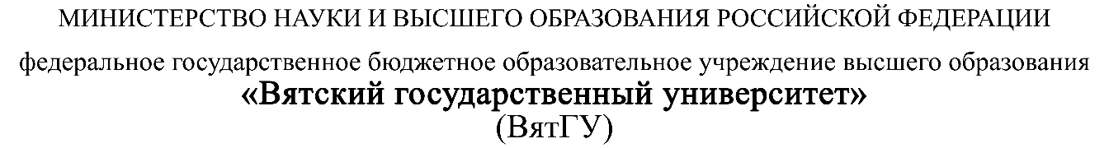
Колледж ВятГУ

ОТЧЕТ
ПО ЛАБОРАТОРНОЙ РАБОТЕ №4
«IP-адресация. IPv6»
«Компьютерные сети»

Выполнил: студент учебной группы
ИСПк-203-52-00
Фамилия И.О.

Преподаватель:
Жилова Ю. А.

Киров
2026
Задание 1. Свернуть IPv6-адреса
Сокращаем 0. Самую длинную последовательность из 0 заменяем на «::»
а) 2002:0000:0200:0001:0000:04EB:44CE:08A2
2002:0:200:1:0:4eb:44ce:8a2
б) 2001:0000:0001:1000:0000:0000:0EF0:AC00
2001:0:1:1000::ef0:ac00

Задание 2. Развернуть IPv6-адреса
а) ad::d23:0:3:45
00ad:0000:0000:0000:0d23:0000:0003:0045
б) b:5e::7:502:0:83
000b:005e:0000:0000:0007:0502:0000:0083

Задание 3
IP: 35f:f3::39db:2b:40
MAC: D8-43-AE-1E-CB-55
Берём первые 4 блока 35F:F3:0:0
Делаем mac-адрес 16 значным
D843:AEFF:FE1E:CB55
Переводим первые 2 числа полученного mac-адреса в 2 систему
1101.1000
Меняем 7 бит
1101.1010
Переводим это число обратно
DA43:AEFF:FE1E:CB55
Собираем адрес целиком
35F:F3:0:0:DA43:AEFF:FE1E:CB55
Сворачиваем IP
35F:F3::DA43:AEFF:FE1E:CB55

Задание 4. Определение подсети
Логика: При маске /64 подсеть определяют первые 4 блока.
Адреса:
а) 2001:db8:1234:0000...,
б) 2001:db8:1234:0000...,
в) 2001:db8:5678:0000...
Адреса а) и б) находятся в одной подсети, так как их первые 4 блока идентичны. Адрес в) – в другой подсети (отличается 3-й блок: 1234 против 5678).

Задание 5. Разбиение сети на подсети
Задание: Сеть 2001:db8:abcd::/48 разбить на 8 подсетей.
Для 8 подсетей нужно 3 бита (2^3=8).
Новый префикс: 48+3=51
Делим 16 на 8, получаем шаг 2 в первом символе 4-го блока.

1-я подсеть: 2001:db8:abcd:0000::/51.
Диапазон: 0000 – 1fff:ffff:ffff:ffff:ffff
2-я подсеть: 2001:db8:abcd:2000::/51.
Диапазон: 2000 – 3fff:ffff:ffff:ffff:ffff
8-я подсеть: 2001:db8:abcd:e000::/51.
Диапазон: e000 – ffff:ffff:ffff:ffff:ffff

Задание 6. Свой IP-адрес
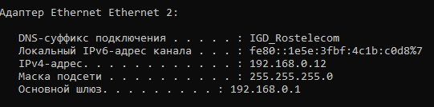

Ответы на контрольные вопросы:
- Почему не нужна маска как в IPv4? В IPv6 используется CIDR (префиксная запись), которая проще и нагляднее для таких длинных адресов. Длина префикса (например, /64) сразу говорит, сколько бит отведено под сеть.
- Что вместо широковещательных адресов (Broadcast)? Используются Multicast (многоадресная рассылка группам) и Anycast (ближайшему узлу). Это снижает нагрузку на сеть.

